

SHOW PROGRAMS
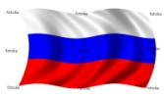

Tag  Day  День | 21:00 | 21:30
Monday  Понедельник  Montag | FDAY OFF  У нас сегодня выходной  Freier Tag | DAY OFF  У нас сегодня выходной  Freier Tag
Tuesday  Вторник  Dienstag | Mini Disco | Bulgarian Folklore 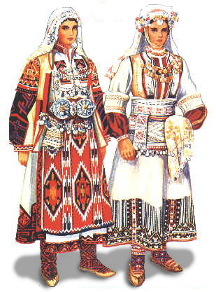
Wednesday  Среда  Mittwoch | Wild West Kids Show | Dance evening 
Thursday  Четверг  Donnerstag | Mini Disco | Cabaret 
Friday  Пятницу  Freitag | Mini Disco | Superman 
Saturday  Суббота  Samstag | Pirate Kids Show | Dance evening
Sunday  Воскресенье  Sonntag | Mini Disco | Ladies Night 

